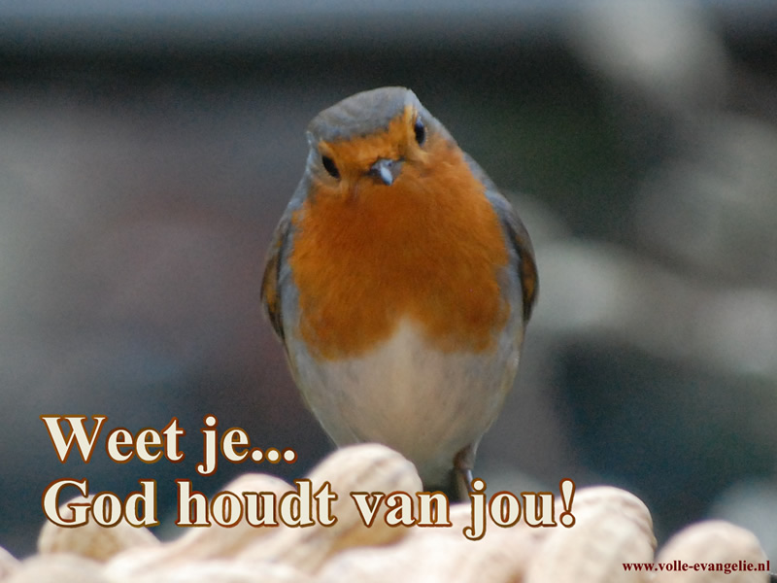
De Kerk heeft een (W)woord voor de wereld.
Hoe zie jij dat?
__________________________________________________
__________________________________________________

Wat betekent dit voor jou?
__________________________________________________

__________________________________________________

Waarvoor ging David Wilkerson bidden en wat gebeurde er? En hoe vind jij dat?
_______________________________________________________________________________
_______________________________________________________________________________
_______________________________________________________________________________
_______________________________________________________________________________
_______________________________________________________________________________
_______________________________________________________________________________

Wat heeft je geraakt in het verhaal van Nicky Cruz?
_______________________________________________________________________________
_______________________________________________________________________________
_______________________________________________________________________________
_______________________________________________________________________________
_______________________________________________________________________________
_______________________________________________________________________________

Waar of voor wie zou jij willen bidden?
_______________________________________________________________________________
_______________________________________________________________________________
_______________________________________________________________________________
_______________________________________________________________________________

